УДК 635.621 – 153 : 58.087 : 519.233.5
Корреляции между метрическими индексами семян тыквы и их биофизическими характеристиками.
Дайос Н. Н., Аникьев А. А.

В данной работе приводится методика анализа геометрических параметров семян тыквы, которую можно применить для сортоизучения любых объёмных форм биологических объектов.
Внешняя форма зависит от определенного набора генов. Известно, что любая биологическая популяция имеет ряд отличительных признаков, позволяющих выделить её среди других популяций, Соответственно, за данные характерные признаки отвечает группа не меняющих генов, составляющих в некоторых случаях до 80% от числа генов данной популяции.
В предлагаемой работе приведены результаты изучения ряда морфометрических и биофизических индексов семян трёх сортов тыквы: Миндальная, Мичуринская и Голосеменная. Для анализа использованы выборки семян объёмом 301, 301 и 93 соответственно. Применялся следующий порядок расчетов и измерений параметров: 1. а).С помощью компьютерной программы, с высокой точностью определяем периметр и площадь большего сечения, числовые данные заносим в таблицу;
б). строим график функции плотности вероятности распределения данных величин.
2. а).С помощью формулы: $K_{ф}=\frac{Р}{\sqrt{S}}$, где –Р - периметр большего сечения, S- площадь большего сечения семени тыквы или другого биологического объекта, определяем коэффициент формы семени, числовые данные заносим в таблицу; б). строим график функции плотности вероятности распределения коэффициента формы семени.
3. а).С помощью электронных весов определяем массу с точностью до 0,01 грамма, числовые данные заносим в таблицу; б). строим график функции плотности вероятности распределения массы.
4. Находим автокорреляцию, всех измеренных параметров семян. 5. Отдельно для каждого сорта находим корреляционную матрицу параметров: площади, периметра, массы и коэффициента формы. 6.Строим графики площади, периметра, массы, коэффициента формы с данными 3-х сортов в одной системе координат, соответственно для каждого параметра. 7. Анализируем данные коэффициента формы относительно коэффициентов правильных геометрических фигур, при этом коэффициент формы круга принимаем за точку отсчета и делаем заключительный вывод. Для сорта Миндальная, получены следующие графики вероятностного распределения (для 12классов) площади (рис.1), периметра (рис.2), коэффициента формы (рис.3) и массы (рис.4):

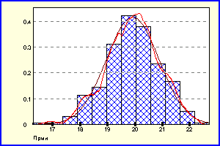
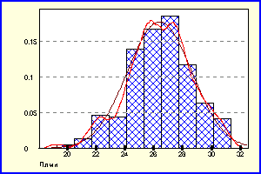
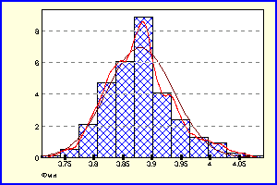
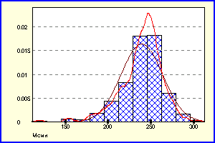
рис.1 рис.3
рис.2 рис.4
Для сорта семян тыквы «Мичуринская» на основании числовых данных (для 12классов) также построены аналогичные графики распределений вероятности периметра, площади, коэффициента формы, массы (здесь не приводятся).
Для сорта семян тыквы «Голосеменная» на оснований числовых значений получены следующие графики нормальных распределений (для 6 классов) периметра(рис.5), площади (рис.6), коэффициента формы (рис. 7), массы (рис. 8):
рис. 5 рис. 6
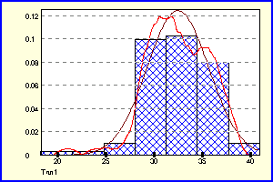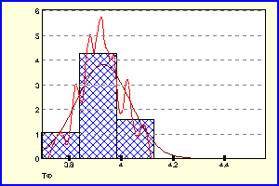
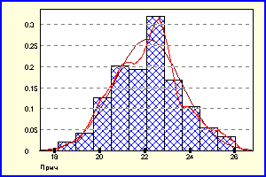
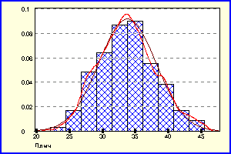
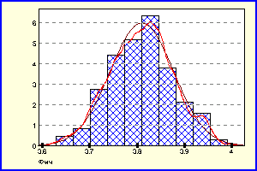
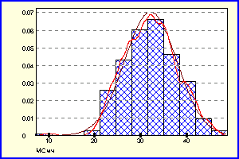
рис. 7 рис. 8 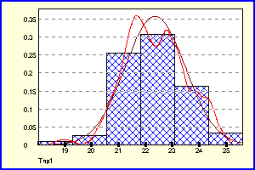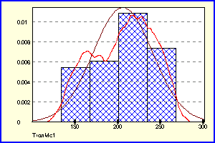
Для дальнейшего анализа используем коэффициент формы для правильных геометрических фигур и наших сортов семян ( таб. 1).
Рассчитаем ∆0n и ∆0cn, т. е. найдем разность а).(Кn—К0) = ∆0n и б).(Кnc-К0)= ∆0cn,, это разности между коэффициентом формы правильной геометрической фигуры (а) или сорта семян тыквы (б)
и коэффициентом формы круга($K_{0}$), и занесем данные в таблицу:

1. Таблица значений коэффициента формы правильных фигур и сортов семян тыквы.
 | Коэффициент формы | Фигура или сорт тыквы
$K_{0}$ | 3,549076 | Круг
 | 4,558948 | Треугольник
 | 4 | Квадрат
$$K_{5}$$ | 3,811958 | 5-и угольник
$$K_{6}$$ | 3,701311 | 6-и угольник
$$K_{7}$$ | 3,735168 | 7-и угольник
 | 3,879462 | Миндальная
$$K_{2c}$$ | 3,809446 | Мичуринская
$$K_{3c}$$ | 3,90344 | Голосеменная
2. Таблица значений отклонений сортов от правильных геометрических фигур.
Миндальная |  |  | Мичуринская |  |  |  |  |  | Голосеменная
строка | Дельта | │∆n-∆c1│ |  | Дельта |  |  |  | │∆n−∆c2│ |  |  | Дельта |  |  |  | │∆n−∆c3│
1 | ∆0c1 | 0,34972 | ∆0c2 |  |  |  | 0,264539 |  |  |  |  | ∆0c3 |  | 0,355324
2 | ∆3c1 | 0,679492 | ∆3c2 |  |  |  | 0,749501 |  |  |  |  | ∆3c3 |  | 0,655508
3 | ∆4c1 | 0,120534 | ∆4c2 |  |  |  | 0,190554 |  |  |  |  | ∆4c3 |  | 0,09656
4 | ∆5cn | 0,067541 | ∆5c2 |  |  |  | 0,002512 |  |  |  |  | ∆5c3 |  | 0,091482
5 | ∆6c1 | 0,193314 | ∆6c2 |  |  |  | 0,108135 |  |  |  |  | ∆6c3 |  | 0,202129
6 | ∆7c1 | 0,144295 | ∆7c2 |  |  |  | 0,074279 |  |  |  |  | ∆7c3 |  | 0,168272

Анализируя данные таблицы (2) по строкам мы можем судить о порядке расположения сортов относительно:1-строка относительно круга,2-строка относительно треугольника, 3-строка относительно квадрата, 4- строка относительно 5-ти угольника, 5-строка относительно 6-ти угольника, 6-строка относительно 7-ми угольника.
Ниже приведенные графики построим по таблице(2) № рис.: 9, 10, 11.
910
11

Используя данные числовых значений площади, периметра, коэффициента формы, массы построим графики функции вероятности для 3-сортов.. 12. Графики площади3-х сортов. 13. Графики коэффициента формы 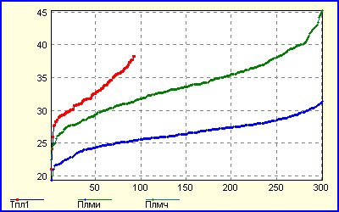 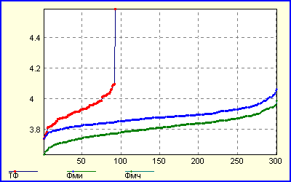

14. Графики периметров 3-х сортов. 15. Графики массы 3-х сортов. 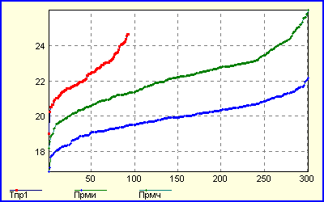 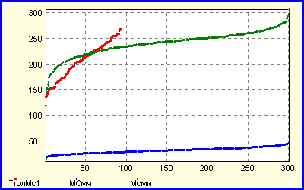

По числовым значениям таблицы №2 по столбцам относительно каждого сорта, строим три графика отклонений на одних координатных осях:
16. График дельта 3-х сортов семян тыквы 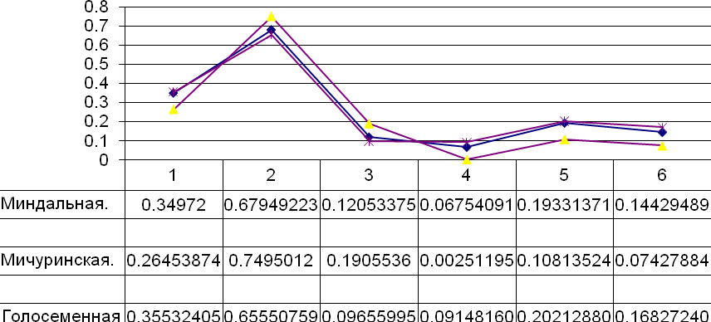
Столбик 1-й, в таблице графика указывает на порядок расположения сортов тыквы относительно круга, т.е. на степень удаленности от коэффициента формы круга, 2-й столбик от треугольника, 3-й столбик от квадрата, 4-й от 5-ти угольника, 4-й от 6-ти угольника, 6-й от 7-ми угольника. По этим данным построим таблицу(3). Плюс координаты в таблице(3) указывает на то, что фигура находится
ближе к кругу, чем коэффициент сорта и минус, если фигура находится дальше, чем коэффициент сорта.

Числовые значения площади, периметра, коэффициента формы, массы, распределенных по возрастанию в числовой таблице, имеют следующие значения автокорреляции (таб.4) и Корреляционные значения относительно 3-х сортов тыквы (5, 6, 7) .

4.Автокорреляция параметров по сортам.
 | Мичуринская.
Площадь | Автокорреляция 1-го порядка 0.9766258969 [0.0000]
Пеприметор | Автокорреляция 1-го порядка 0.9769618228 [0.0000]
Коэф.Фор. | Автокорреляция 1-го порядка 0.9759024529 [0.0000]
Масс | Автокорреляция 1-го порядка 0.9597600867 [0.0000]
 | Миндальная.
Площадь | Автокорреляция 1-го порядка 0.9738698351 [0.0000]
Пеприметор | Автокорреляция 1-го порядка 0.9723588833 [0.0000]
Коэф.Фор. | Автокорреляция 1-го порядка 0.9732805345 [0.0000]
Масс | Автокорреляция 1-го порядка 0.9434460499 [0.0000]
 | Голосеменная.
Площадь | Автокорреляция 1-го порядка 0.9044910694 [0.0000]
Пеприметор | Автокорреляция 1-го порядка 0.9204050311 [0.0000]
Коэф.Фор. | Автокорреляция 1-го порядка 0.6532148525 [0.0000]
Масс | Автокорреляция 1-го порядка 0.9595676281 [0.0000]

5. Корреляционная матрица параметров семян тыквы «Миндальная»
Количество наблюдений: 301
Переменная Среднее Дисперсия S.D.
1 Масса 239.31207309 591.08359283 24.312210776
2 Площадь 26.388115252 5.0189717939 2.2403061831
3 Периметр 19.912956811 0.924121337 0.9613122994
4 Коэффициент. формы (Ф) 3.8794624911 0.0033084335 0.0575189838

<1> <2> <3> <4>
<1> 1. 0.980753 0.979157 0.948968
<2> 0.980753 1. 0.998948 0.983192
<3> 0.979157 0.998948 1. 0.985108
<4> 0.948968 0.983192 0.985108 1.

6. Корреляционная матрица параметров семян тыквы сорт «Мичуринская»
Количество наблюдений: 301
Переменная Среднее Дисперсия S.D.
1 Масса 32.150783389 32.140208022 5.6692334598
2 Площадь 33.775522333 18.912994848 4.3489073165
3 Периметр 22.134142857 2.2575801756 1.5025246007
4 Коэффициент формы(Ф) 3.8094464489 0.0044525412 0.066727365

<1> <2> <3> <4>
<1> 1. 0.99582 0.994981 0.994949
<2> 0.99582 1. 0.998034 0.997124
<3> 0.994981 0.998034 1. 0.997893
<4> 0.994949 0.997124 0.997893 1.

7. Корреляционная матрица параметров семян тыквы сорт «Голосеменная»
Количество наблюдений: 93
Переменная Среднее Дисперсия S.D.
1 Масса 205.97903226 1210.8614152 34.797434032
2 Площадь 32.450097048 10.286470253 3.2072527579
3 Периметр 22.352731183 1.2467322611 1.1165716551
4 Коэффициент формы(Ф) 3.9304400025 0.0108829607 0.1043214297

<1> <2> <3> <4>
<1> 1. 0.971109 0.978089 0.85039
<2> 0.971109 1. 0.989175 0.852723

<3> 0.978089 0.989175 1. 0.873868
<4> 0.85039 0.852723 0.873868 1.

Вывод: Исходя из полученных результатов, можно сделать следующие предположения. Сорта тыквы Миндальная и Голосеменная генетически близки. Функции плотности вероятности коэффициента формы и массы этих сортов существенно отличаются от нормального распределения и имеют сходные характеристики. Аналогичные распределения для сорта Мичуринская близки к нормальному. Диаграммы распределения отклонений коэффициентов формы указанных сортов, также идентичны и отличаются от диаграммы для третьего сорта. По месту расположения относительно правильных геометрических фигур, можно судить о сходствах и различиях семян данного вида растения, при любом количестве видов сортов.
Данная методика поможет при проведении селекционных работ с семенами, поможет отбирать семена, используя полученные коэффициен-ты формы для изучаемых сортов. Полученные соотношения между массой и линейными размерами семян позволяет проводить оценку массы семян данного сорта по их линейным размерам, например, по длине и ширине проекции семян и полученному коэффициенту пересчета между массой и площадью и между длиной и шириной и площадью.

Корреляции между метрическими индексами семян тыквы и их биофизическими характеристиками.
Дайос Н. Н., Аникьев А. А.

В работе получены коэффициенты корреляции между метрическими индексами и массой семян тыквы трёх сортов – Миндальная, Мичуринская и Голосеменная. Анализ функции плотности распределения параметров и их корреляций позволяет сделать вывод о принадлежности семян к определён-ному сорту.

CORRELATIONS BETWEEN METRICAL INDEXES AND BIOPHYSICAL PARAMETERS OF PUMPKIN SEEDS
Dayos N. N., Anikyev A.A.

Correlation coefficients between metrical indexes and metrical indexes and mass of the three varieties of pumpkin seeds are calculated. Analysis of the probability distribution function density and correlations between indexes has been able to draw a conclusion about the membership of seeds to a certain variety.

